**Guayoyo**

Recorriendo la zona Tec en Mty, nos llamó la atención la cafetería Guayoyo, un lugar pequeño pero acogedor, con estilo italiano.

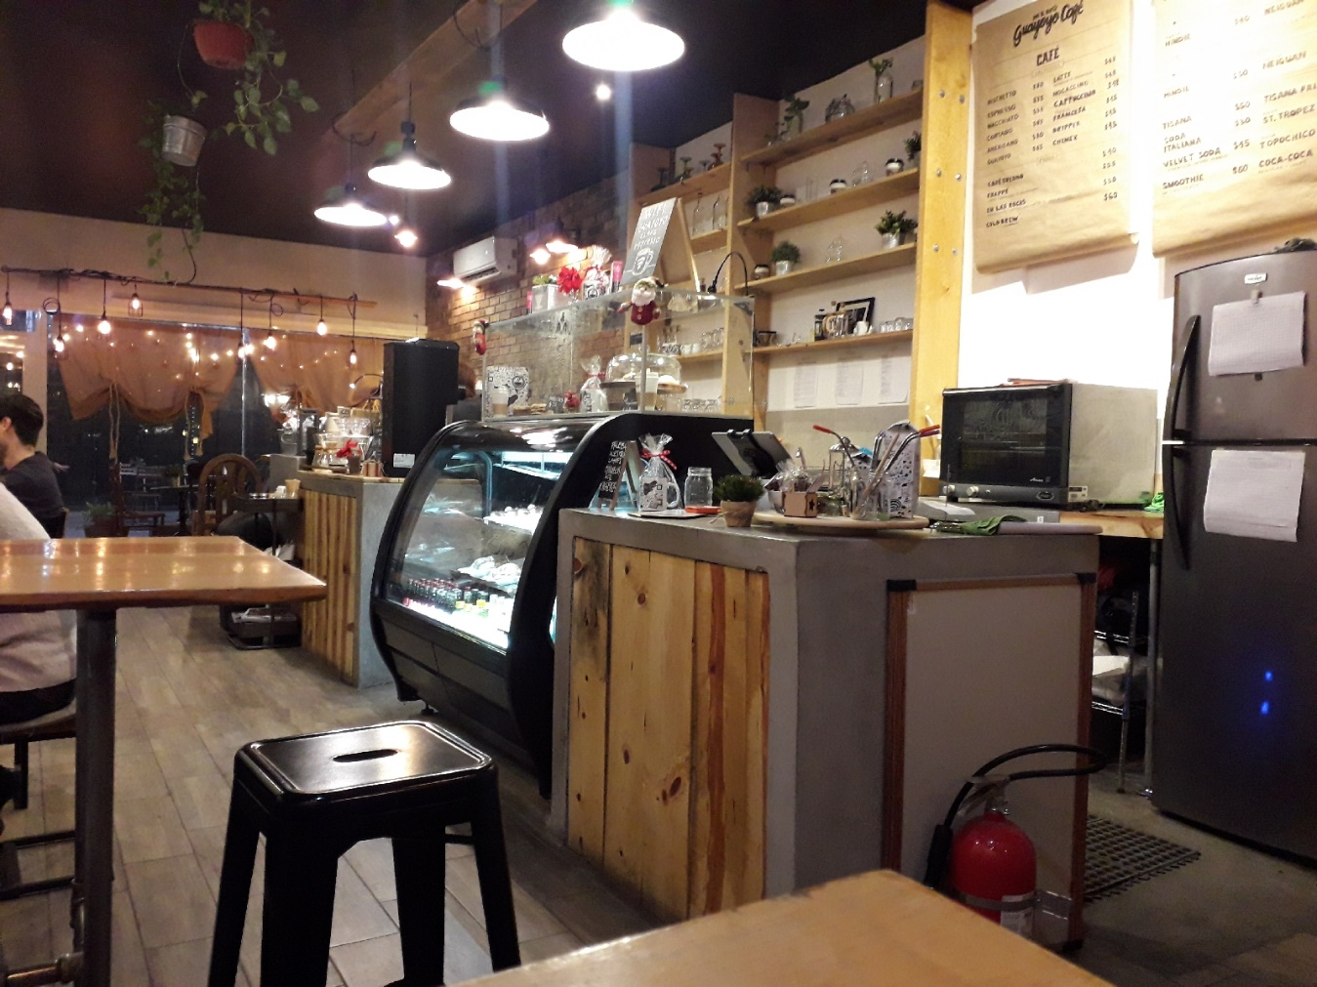

Lo que más nos agradó fue el librero del fondo

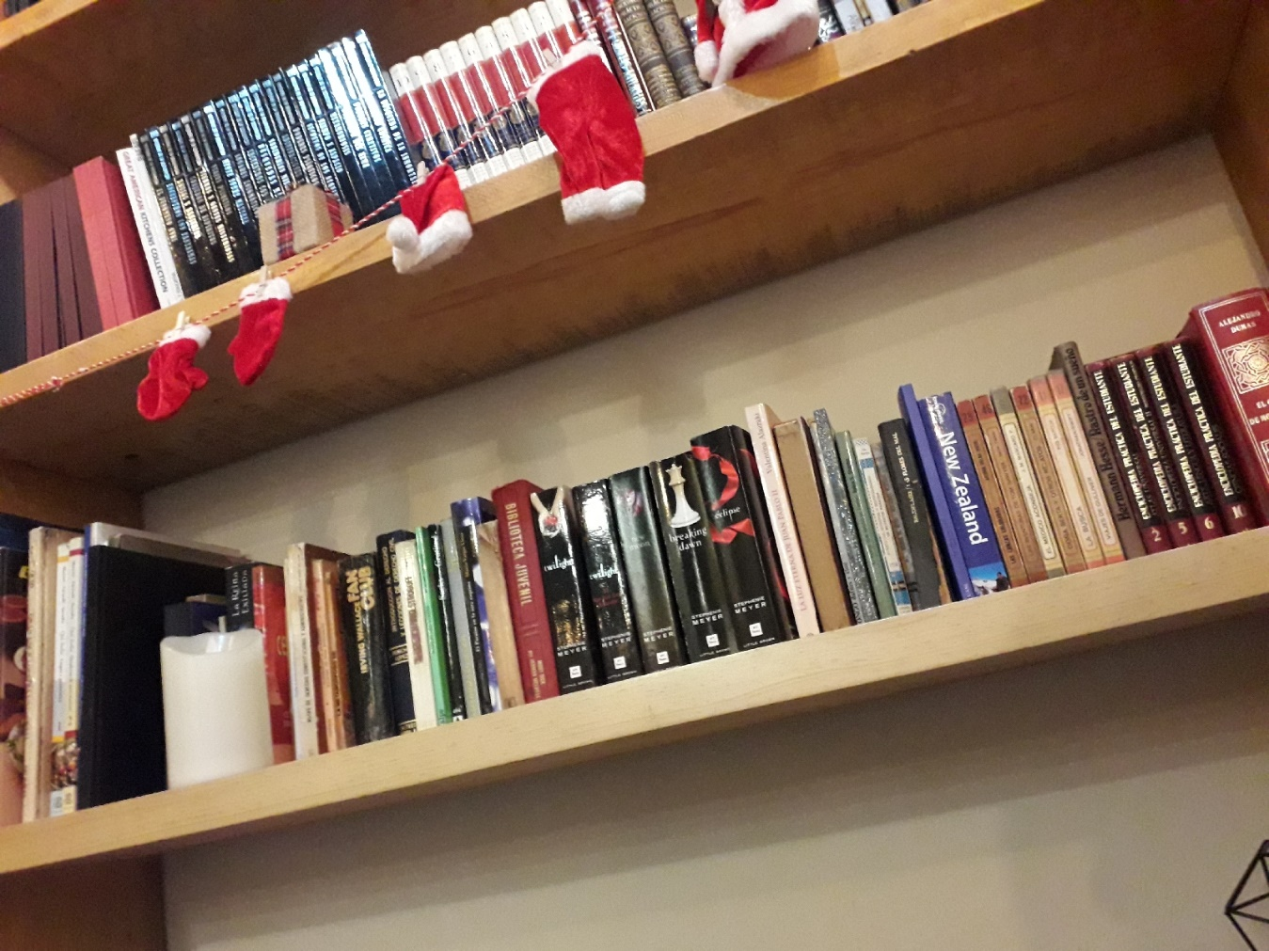

ya que te invita a coger un libro y quedarte un buen rato disfrutando del lugar con tu café y postre.

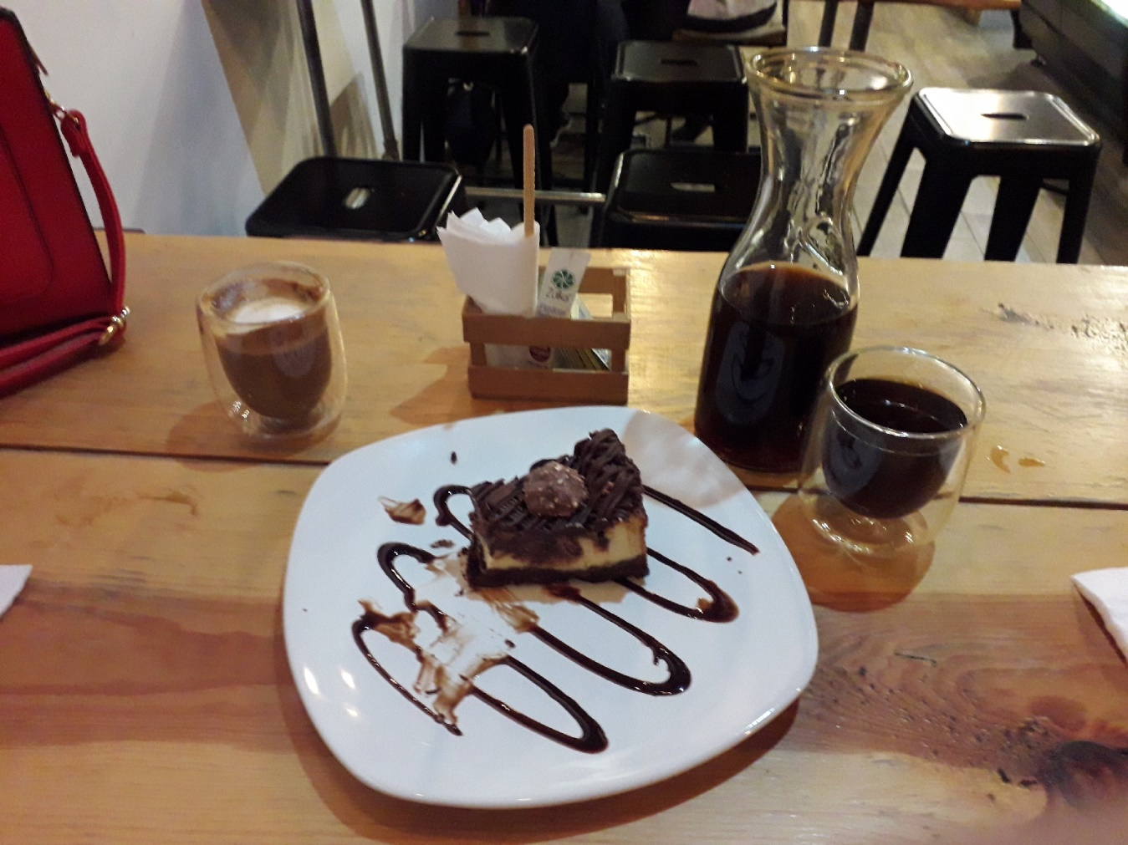

No hay una gran variedad de postres, sin embargo, el cheesecake de chocolate Ferrero fue muy bueno, el Macchiato (café espresso con un toque de leche) y el café de la casa que es de origen venezolano.

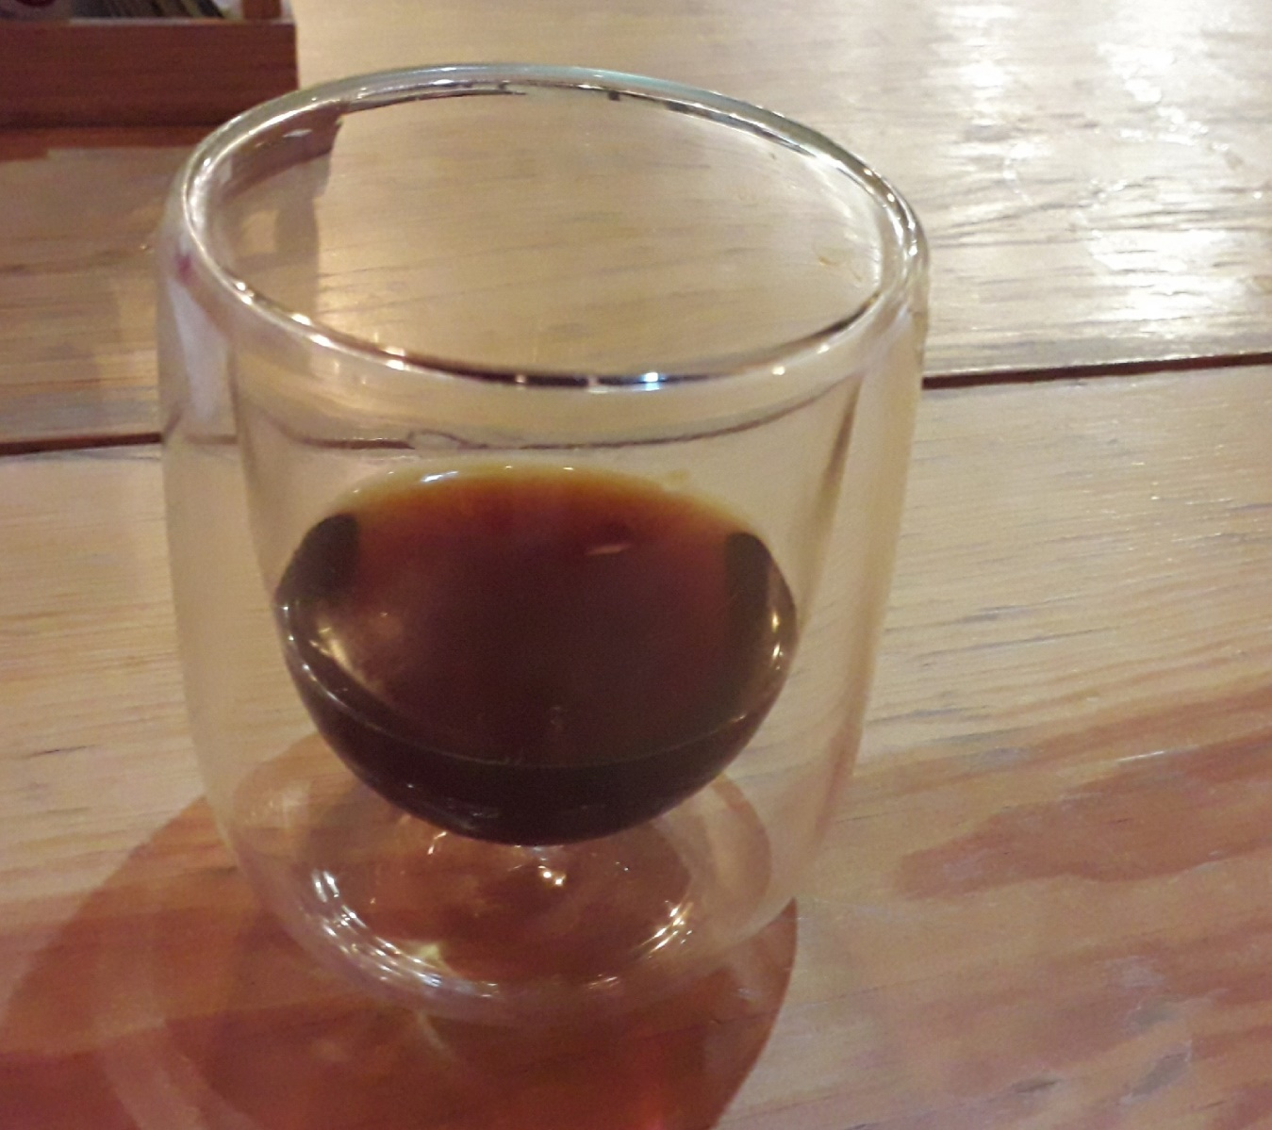

El plus que debemos agregar son los vasitos del café, porque es vidrio y está aislado para no quemarte.

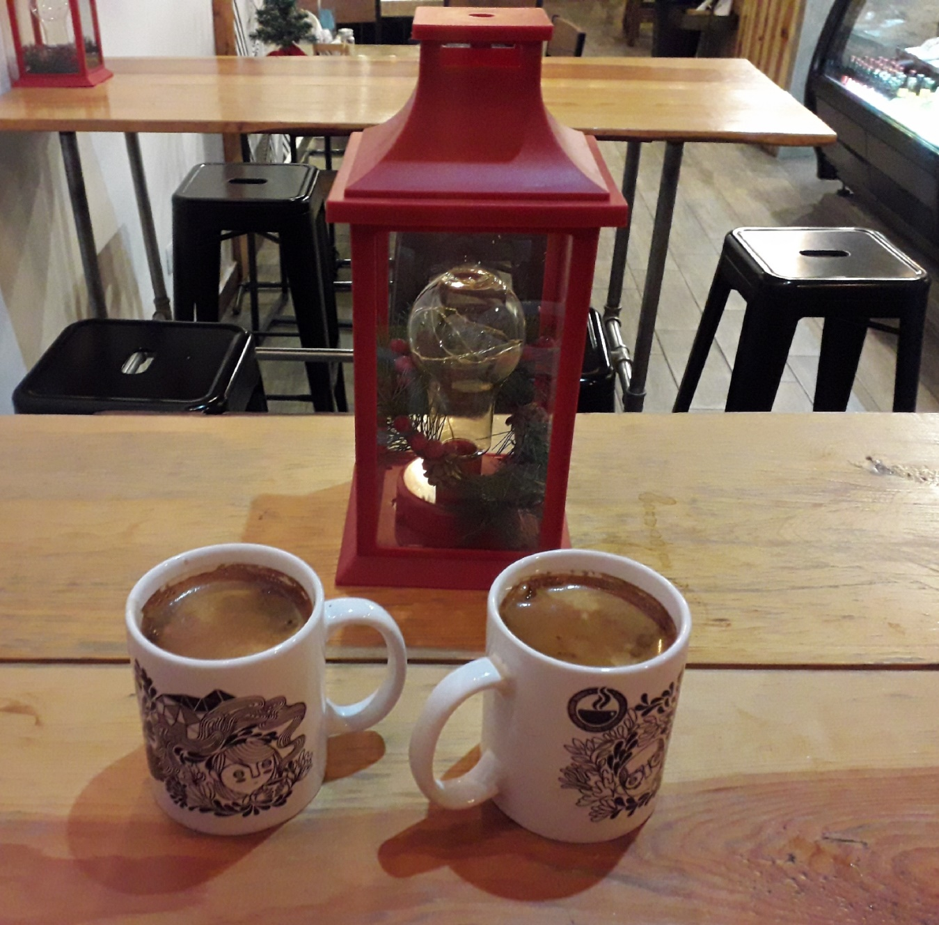

Cerramos con un Americano

Desventaja del lugar...baño compartido